ENCORELY
DOCUMENTACIÓN TÉCNICA · AVANCE
MANUAL TÉCNICO DEL SISTEMA
App móvil, API y base de datos: arquitectura, instalación, despliegue, seguridad y operación.
PREPARADO POR  Camilo Rincón · Emmanuel Dávila · Samuel Sierra · Juan Diego Calle  PREPARADO PARA  Tecnológico de Antioquia · Despliegue de Sistemas  LUGAR Y FECHA  Itagüí, Antioquia · 22 de octubre de 2026 | DOCUMENTO  ENC-MT-001  VERSIÓN  1.4  CONTRATO API  v1.0.0-draft.17  CLASIFICACIÓN  Uso interno

Tabla de contenido

1. Control documental e historial de cambios

1.1 Control documental
Campo | Valor
Código del documento | ENC-MT-001
Sistema | Encorely: app móvil encorely-front (Expo, Android e iOS) y API encorly_back (.NET 10 + PostgreSQL 16)
Tipo de documento | Manual técnico unificado · avance de entrega
Versión vigente | 1.4
Fecha de emisión | 2026-10-22
Elaborado por | Camilo Rincón, Emmanuel Dávila, Samuel Sierra, Juan Diego Calle
Aprobado por | Aprobado por: ____________________ (docente) · Fecha: ____________
Responsable de mantenerlo | Camilo Rincón (Product Owner) coordina las versiones; cada capítulo tiene su responsable en 1.4
Periodicidad de actualización | Con cada cambio de esquema de la base de datos, de contrato (draft) o de despliegue, y revisión completa por release

1.2 Historial de cambios
Versión | Fecha | Autores | Cambios | Aprobación
0.1 | 2026-10-20 | Equipo Encorely | Manuales técnicos por repositorio: encorly_back/docs/MANUAL-TECNICO.md y encorely-front/docs/MANUAL-TECNICO.md | No aplica (borrador)
1.0 | 2026-10-20 | Camilo Rincón, Emmanuel Dávila, Samuel Sierra, Juan Diego Calle | Manual unificado según la estructura de la cátedra: análisis del problema, arquitectura por capas, matriz de componentes, fichas de las 25 tablas, plan de despliegue y rollback, diagrama de despliegue UML, operatividad e incidentes | Pendiente de firma del docente
1.1 | 2026-10-22 | Camilo Rincón, Emmanuel Dávila, Samuel Sierra, Juan Diego Calle | Portada con identidad de Encorely y datos de entrega (Tecnológico de Antioquia, Despliegue de Sistemas) | Pendiente
1.2 | 2026-10-22 | Camilo Rincón, Emmanuel Dávila, Samuel Sierra, Juan Diego Calle | Estructura alineada a las diapositivas de la cátedra; el análisis del software pasa a documento propio; capítulo 1 sin portada, ficha fusionada en el control documental y sin "Documentos relacionados" | Pendiente
1.3 | 2026-10-22 | Camilo Rincón, Emmanuel Dávila, Samuel Sierra, Juan Diego Calle | Paridad estricta con las diapositivas: se quitan secciones no pedidas, se agregan segmentación, auditoría, alta disponibilidad, capacitación, dueños por aspecto operativo y diagramas de despliegue en UML con PlantUML | Pendiente
1.4 | 2026-10-22 | Camilo Rincón, Emmanuel Dávila, Samuel Sierra, Juan Diego Calle | Depuración por bloque: se retira el texto que no explican las diapositivas (detalles de implementación, justificaciones, notas y columnas no pedidas); 7.2 queda solo con el título; diagramas de componentes y de despliegue rehechos en UML con el orden de los ejemplos de las diapositivas | Pendiente

1.3 Propósito y público del documento
Este manual explica cómo está construido, configurado, desplegado y mantenido Encorely. Está dirigido a desarrollo (back y front), administración de base de datos e infraestructura y operación (DevOps).

1.4 Responsables y periodicidad de actualización
Capítulo | Responsable | Disparador de actualización | Plazo
1. Control documental | Camilo Rincón (Product Owner) | Cada versión nueva del documento | Al emitir la versión
2. Objetivo, alcance y descripción general | Camilo Rincón (Product Owner) | Cambio de alcance o de una decisión de producto | En el mismo PR del cambio
3. Requisitos de hardware, software y red | Samuel Sierra (DevOps e infraestructura) | Cambio de versión de una herramienta, de un puerto o de un nodo | En el mismo PR del cambio
4. Arquitectura y diagramas de componentes | Camilo Rincón (arquitecto de software) | Módulo, capa o componente nuevo | En el mismo PR del cambio
5. Instalación, configuración y despliegue | Samuel Sierra; 5.2 y 5.5.5, Emmanuel Dávila (app) | Cambio de Dockerfile, render.yaml, eas.json o de variables de entorno | Antes de aplicar el cambio en un ambiente
6. Base de datos y modelo de información | Samuel Sierra (administrador de base de datos) | Nueva migración de EF Core: fichas, diccionario, ERD y lista de migraciones | En el mismo PR de la migración
7. Integraciones, APIs y servicios externos | Camilo Rincón (desarrollo back) | Nueva entrada en contracts/CHANGELOG.md o integración nueva | En el mismo PR del cambio de contrato
8. Seguridad, perfiles y permisos | Camilo Rincón (seguridad) | Control, perfil o secreto nuevo | En el mismo PR del cambio
9. Operación, monitoreo, respaldo y recuperación | Samuel Sierra; 9.3, Juan Diego Calle (monitoreo) | Cambio de umbral, alerta, herramienta o política de respaldo | Antes de aplicar el cambio en producción
10. Solución de incidentes, mantenimiento y anexos | Camilo Rincón (escalamiento de incidentes); 10.3.2, Emmanuel Dávila | Incidente cerrado (runbooks y lecciones de 10.1 y 10.2) o procedimiento nuevo | Hasta 5 días hábiles después del cierre

En cada release (versión de la app o de la API) el equipo completo revisa el documento y agrega la fila del historial de cambios antes de etiquetar el release.
Cada cambio sube la versión del documento: cambio menor (corrección o sección nueva) suma 0.1; cambio de estructura o de release suma 1.0.

1.5 Convenciones de nombres

1.6 Convenciones de redacción y de comandos

1.7 Manejo de información sensible

1.8 Herramientas de elaboración del manual

2. Objetivo, alcance y descripción general del sistema

2.1 Objetivo del sistema
Encorely conecta a personas mayores de edad que van al mismo concierto y tienen gustos musicales parecidos, para que se conozcan antes del evento y vayan juntas. El objetivo técnico es que esa cadena funcione de punta a punta, con identidad verificada en el servidor, afinidad calculada con datos reales y una conversación privada que el propio servidor no puede leer.

2.2 Alcance de la versión 1
Dentro del alcance: los requisitos funcionales RF-01 a RF-17 (definidos en el documento Análisis del software), es decir, cuenta y onboarding, catálogo de canciones y ADN musical, eventos y radar, match recíproco, perfil social, chat cifrado de extremo a extremo con respaldo y traspaso, bloqueo y reporte, notificaciones push y panel de administración.
Fuera del alcance:
- Salas grupales por evento.
- Login con Google y Apple.
- APIs externas distintas de iTunes Search, FCM/APNs (vía Expo Push) y el conector de Spotify.
- Publicación en tiendas y hosting de producción.
- QA en iOS.

2.3 Descripción general

3. Requisitos de hardware, software y red

3.1 Ambientes del sistema
Ambiente | Dónde corre | Estado
Desarrollo local (Development) | PC del equipo: Postgres en Docker, API con dotnet run, app en emulador o teléfono | En uso y verificado
Pruebas automatizadas (Testing) | Testcontainers en el PC o en el runner de GitHub Actions | En uso y verificado
Integración continua | GitHub Actions (ubuntu-24.04 y ubuntu-latest) | En uso
Staging | Propuesto: Render + perfil EAS preview (https://api-staging.encorely.example, marcador) | Preparado, no creado
Producción (Production) | Propuesto: Render (servicio web + Postgres administrado) + tiendas | Preparado, no desplegado

3.2 Requisitos de hardware

3.2.1 Estación de desarrollo

3.2.2 Dispositivos móviles

3.2.3 Servidores de producción

3.3 Requisitos de software

3.3.1 Software para el back

3.3.2 Software para la app

3.4 Requisitos de red

4. Arquitectura y diagramas de componentes

4.1 Descripción de la arquitectura del sistema
El back es un monolito modular: un solo proceso ASP.NET Core 10 con una carpeta por feature (Features/<Feature>) y la infraestructura transversal en Infrastructure/. La app es un cliente nativo que guarda en el teléfono solo tokens, llaves y el historial cifrado del chat. El contrato contracts/openapi.v1.json une los dos lados: la API lo genera desde el código y la app genera sus tipos desde él.

4.1.1 Capa de presentación
Componentes en Encorely: app móvil (encorely-front/src/app, src/features, src/ui); panel de administración HTML en /admin; páginas /legal/terminos, /legal/privacidad y /cuenta/eliminar servidas por la API.
Tecnología: Expo SDK 57, React Native 0.86, React 19.2, TypeScript 6; HTML.

4.1.2 Capa de aplicación
Componentes en Encorely: API REST /api/v1 (Minimal APIs), servicios de dominio por feature, ChatHub, tareas en segundo plano (PushDispatcher, PushReceiptChecker, MaintenanceService).
Tecnología: ASP.NET Core 10, C#, SignalR.

4.1.3 Capa de datos
Componentes en Encorely: PostgreSQL 16 con 25 tablas; en el teléfono, SQLCipher para el historial y SecureStore para tokens y llaves.
Tecnología: EF Core 10 + Npgsql, Dapper (radar), expo-sqlite, expo-secure-store.

4.1.4 Infraestructura

4.1.5 Integraciones

4.1.6 Seguridad

4.1.7 Operación

4.2 Diagrama de arquitectura lógica

4.3 Diagrama de componentes

4.3.1 Componentes de la app
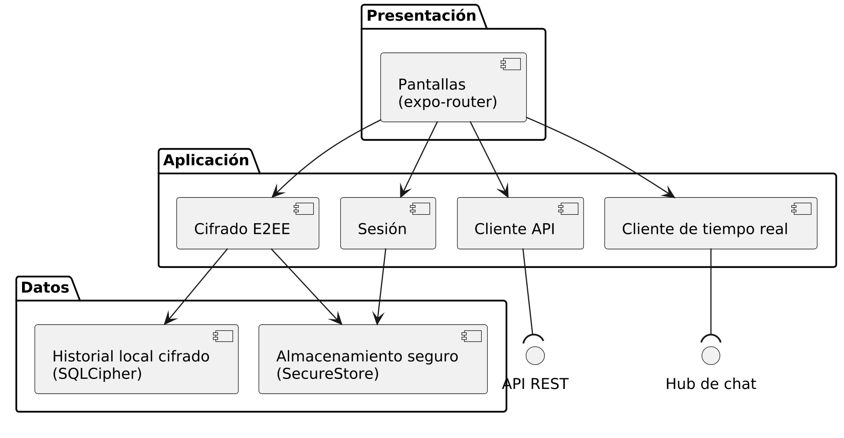

4.3.2 Componentes de la API
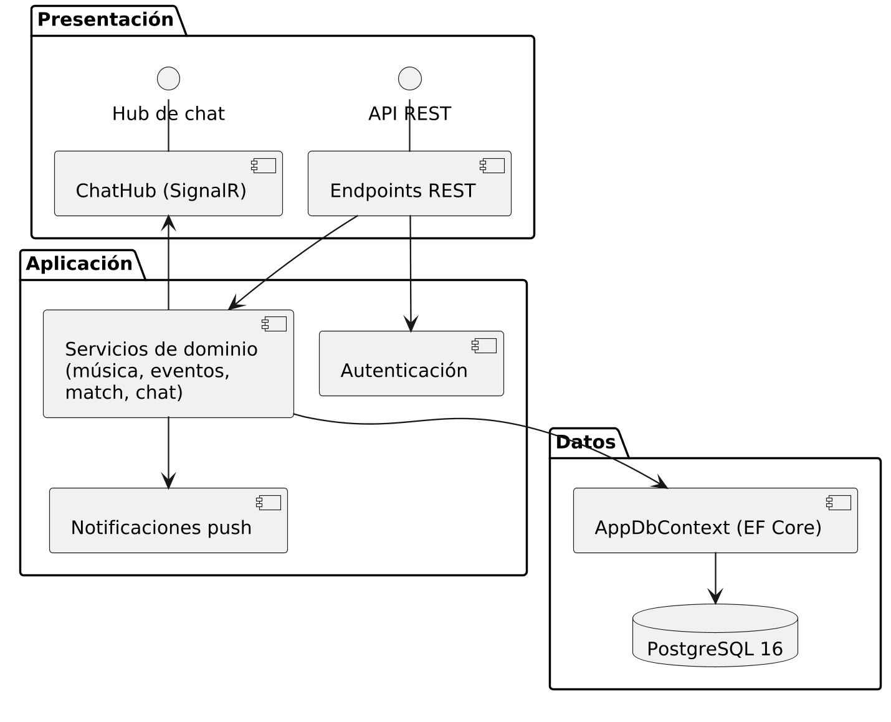

5. Instalación, configuración y despliegue

5.1 Instalación local de la API y la base de datos
Prerrequisitos
- Software de 3.3.1 instalado: mise, Docker con docker compose v2.
- Repositorio encorly_back clonado y en la rama dev.
- Puertos 5000 y 5432 libres (o usar los puertos alternos del final de esta sección).
- Si mise no está activado en la shell (eval "$(mise activate zsh)"), anteponer mise exec -- a cada dotnet.
Pasos
- Instalar el SDK definido por el repositorio:
- Crear la configuración local y completar los cuatro valores marcados (los demás ya sirven para local):
- Levantar PostgreSQL y esperar a que esté sano:
- Arrancar la API. En Development aplica las 11 migraciones y siembra el catálogo al arrancar:
- Comprobar el servicio y, si se definió DEMO_USER_PASSWORD, iniciar sesión con una cuenta demo:
Criterio de validación
- El log de arranque muestra Applying migration '20261014050309_Initial' hasta '20261015155802_IndicesPurga' y las líneas Seed: 15 géneros, Seed: 120 canciones, Seed: 24 eventos (más Seed: 16 usuarios demo y Seed: match demo del revisor si hay DEMO_USER_PASSWORD). En una base que ya tenía datos estas líneas no aparecen.
- /health/live y /health/ready responden Healthy.
- /openapi/v1.json devuelve el título Encorely API.
- El login responde accessToken, refreshToken, expiresIn: 900 y user.
Variantes
- Puertos alternos: --urls http://127.0.0.1:5100 al arrancar la API y DB_PORT=5433 para Postgres.
- Todo en contenedores, sin SDK: docker compose --profile full up -d --build.

5.2 Instalación local de la app
Prerrequisitos
- Software de 3.3.2: Node 24, pnpm 12.11.2, JDK 17 activo, Android SDK 36 con ANDROID_HOME apuntando a él y un AVD (referencia: encorely_api35).
- encorely-front clonado en la rama Dev, con encorly_back en la carpeta hermana.
- API local corriendo y validada según 5.1.
Pasos
- Instalar dependencias exactamente como dice el lockfile:
- Verificar el código sin emulador:
- Configurar la URL de la API:
- Compilar e instalar el development build y arrancar Metro en otra terminal:
Criterio de validación
- pnpm install --frozen-lockfile termina sin cambiar pnpm-lock.yaml.
- typecheck, lint y test pasan.
- La app abre en la pantalla de bienvenida; no aparece "Falta configurar el servidor".
- Con una cuenta demo se entra y la pestaña Conciertos lista los eventos del seed.

5.3 Configuración

5.3.1 Variables de entorno de la API

5.3.2 Variables de entorno de la app

5.3.3 Configuración estática de la app

5.4 Integración continua

5.5 Plan de despliegue a producción

5.5.1 Estado actual del despliegue

5.5.2 Cronograma, responsables y ventana

5.5.3 Actividades de la fase de despliegue

5.5.4 Procedimiento de despliegue de la API

5.5.5 Procedimiento de build y publicación de la app

5.6 Plan de rollback

5.7 Productos del despliegue

5.8 Diagramas de despliegue

5.8.1 Despliegue objetivo en producción
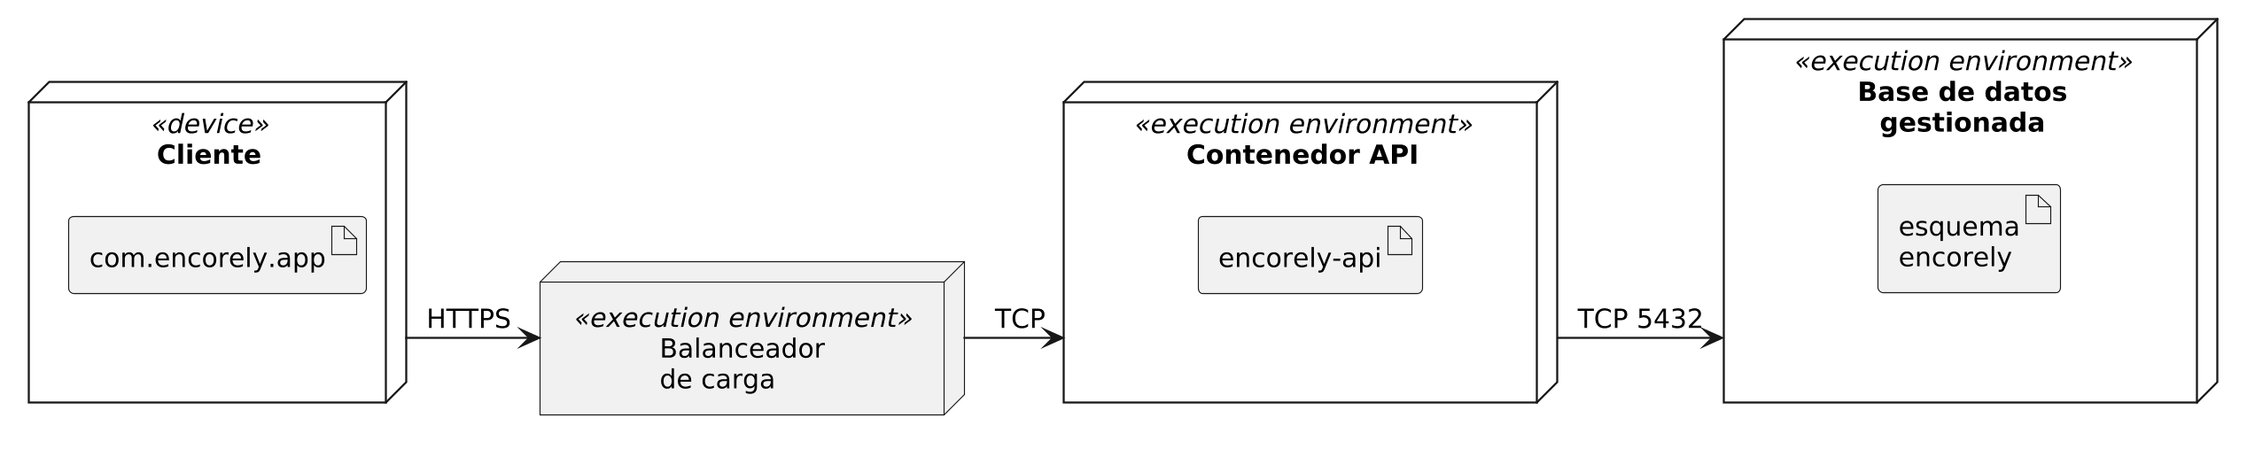
Cliente: teléfono Android o iOS. Balanceador y contenedor: Render. Base de datos gestionada: PostgreSQL 16. Cada nodo aloja exactamente el artefacto que le corresponde. Hay una sola réplica del contenedor; el balanceador no reparte carga entre varias.

5.8.2 Despliegue actual de la demo local
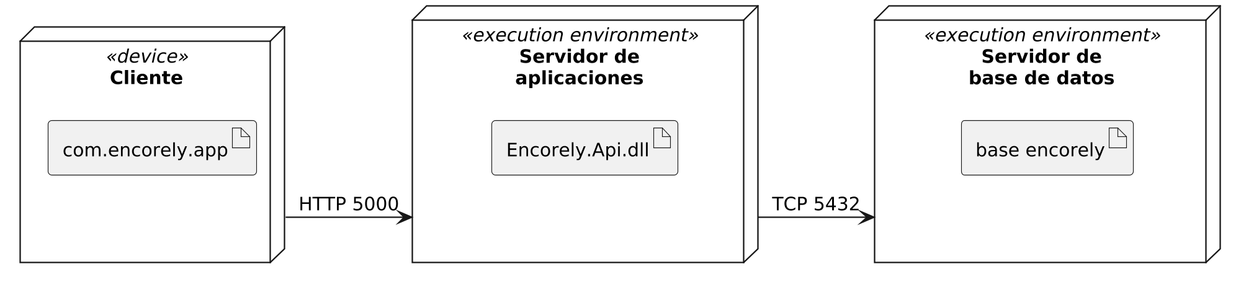
Cliente: emulador o teléfono Android. Servidor de aplicaciones: .NET 10 en el PC de desarrollo. Servidor de base de datos: contenedor Docker con PostgreSQL 16. Cada nodo aloja exactamente el artefacto que le corresponde.

6. Base de datos y modelo de información

6.1 Motor, conexión y convenciones
Aspecto | Valor
Motor | PostgreSQL 16 (local: imagen postgres:16-alpine; producción propuesta: Render PostgreSQL 16)
Base de datos | encorely (nombre por defecto de compose; en producción el que entregue el proveedor)
Acceso | EF Core 10 con Npgsql 10.0.3; Dapper solo para la consulta del radar (Features/Events/RadarService.cs)
Cadena de conexión | Se arma con DB_HOST, DB_PORT, DB_NAME, DB_USER, DB_PASSWORD y DB_SSL_MODE; nunca se escribe en archivos versionados
Nombres | snake_case generado por UseSnakeCaseNamingConvention; restricciones pk_, fk_, ix_, ck_
Identificadores | UUID versión 7 generados por la API (Guid.CreateVersion7()), salvo genres.id y user_consents.id (identidad de Postgres) y chat_messages.id (lo genera el cliente)
Enums | Guardados como texto de hasta 32 caracteres (varchar(32))
Fechas | timestamp with time zone en UTC; users.birth_date es date
Tablas | 25 de dominio más __EFMigrationsHistory de EF Core
Dependencias de la base | Ninguna extensión de Postgres

6.2 Diagrama entidad-relación
El modelo se presenta en cinco vistas; users y matches se repiten como ancla entre vistas. El detalle de cada campo está en las fichas de 6.3.

6.2.1 Vista de cuenta, sesiones y moderación
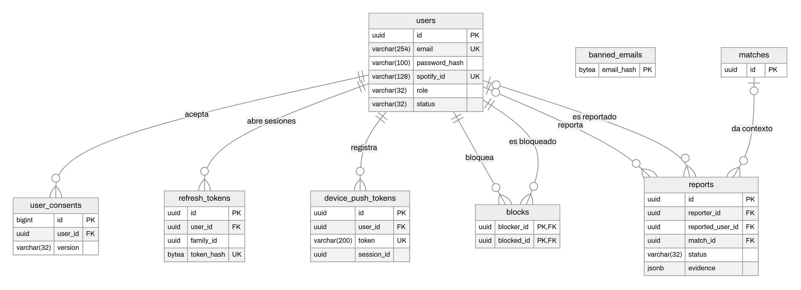

6.2.2 Vista de música y perfil social
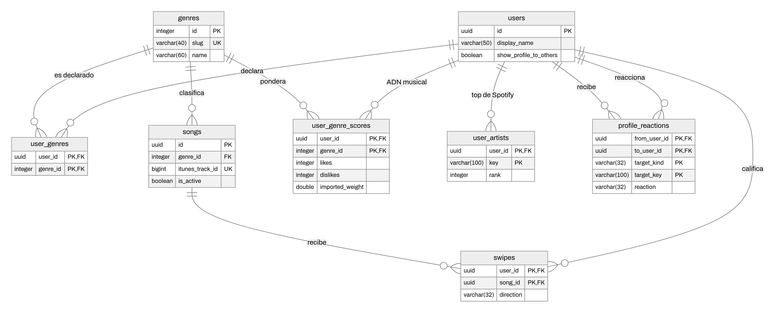

6.2.3 Vista de eventos y match
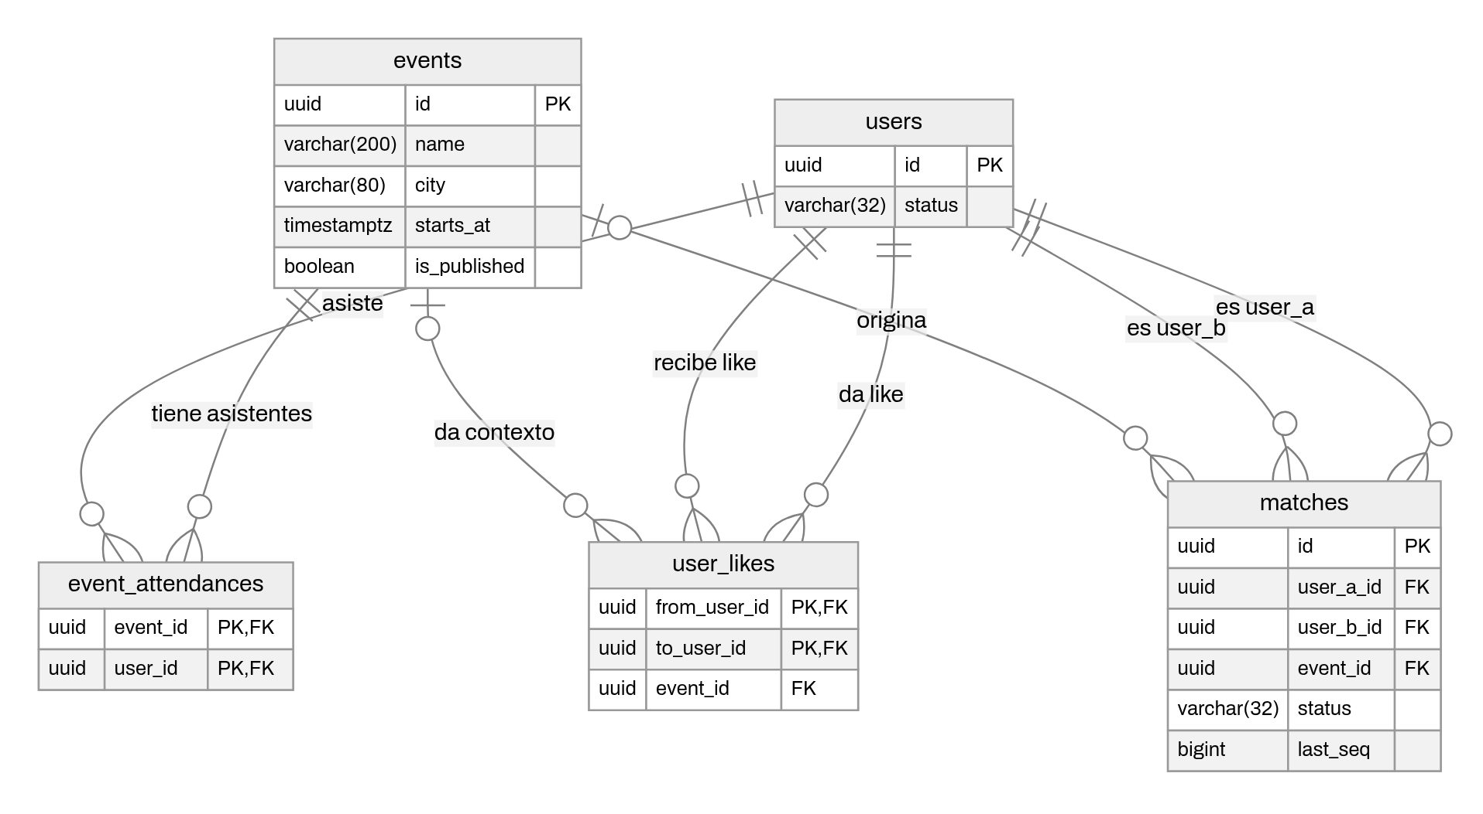

6.2.4 Vista de chat y mensajes
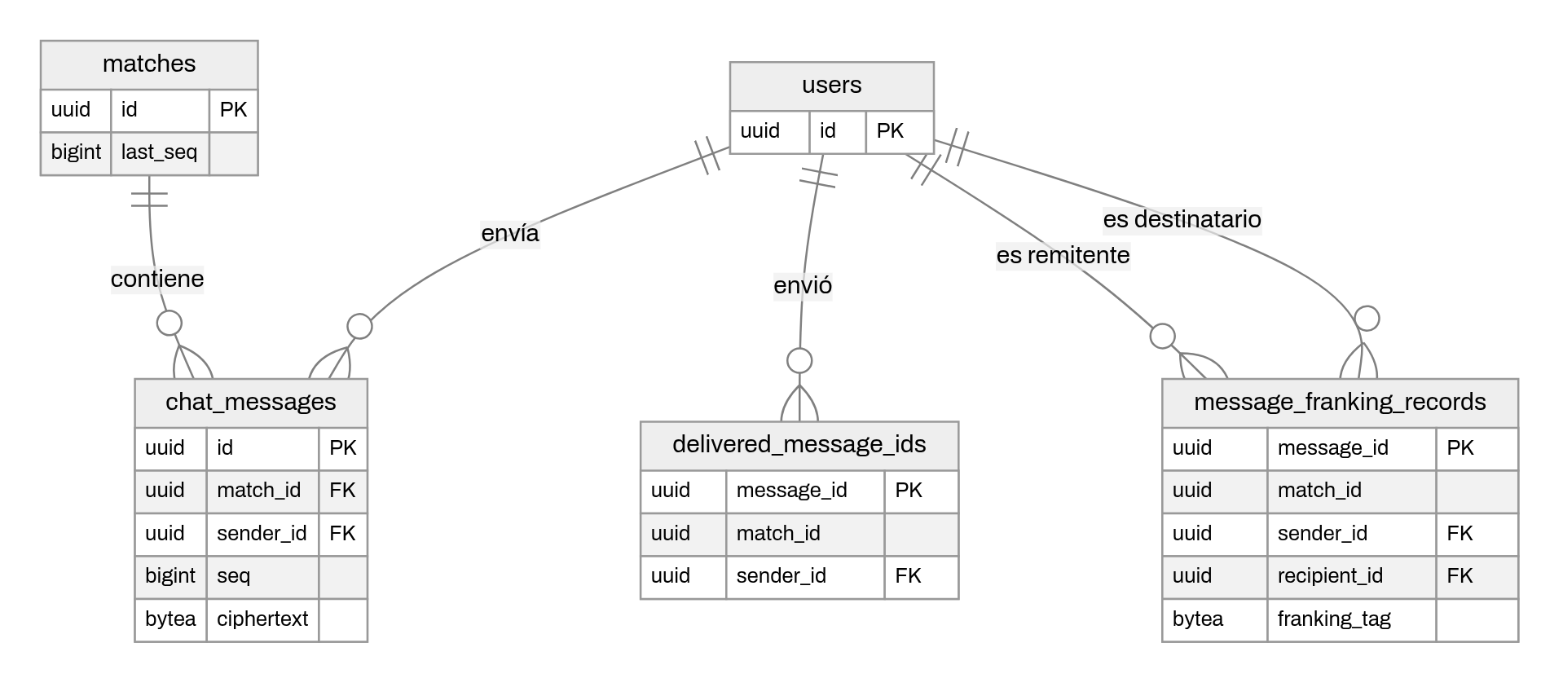

6.2.5 Vista de llaves, respaldo y vinculación
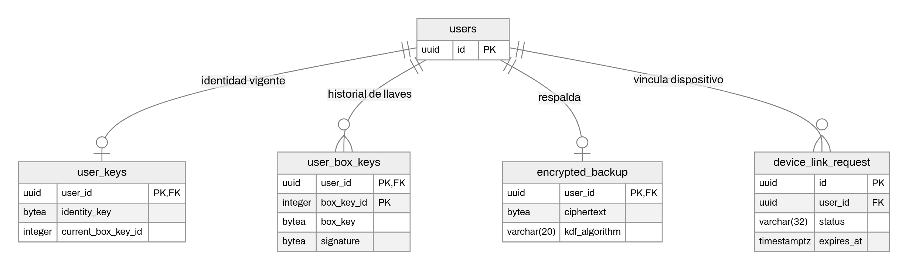

6.3 Fichas técnicas de las tablas

6.3.1 Tabla users
Propósito: cuenta y perfil de cada persona. Es la tabla central: 20 tablas la referencian. PK pk_users (id). Índices únicos ix_users_email (email) e ix_users_spotify_id (spotify_id). Borrar una fila borra en cascada sus swipes, likes, matches, mensajes, llaves, sesiones y respaldos; los reportes quedan con la referencia en NULL. Componentes: Auth, Users, Profiles, Admin.
Campo | Tipo | Nulo | Restricción o defecto | Significado
id | uuid | NOT NULL | PK | Identificador de la cuenta
email | varchar(254) | NOT NULL | UNIQUE | Correo de acceso, guardado sin espacios y en minúsculas
password_hash | varchar(100) | NULL |  | Hash BCrypt (factor 12) de la contraseña; NULL si la cuenta se creó con Spotify
spotify_id | varchar(128) | NULL | UNIQUE | Usuario de Spotify vinculado para entrar con Spotify
show_profile_to_others | boolean | NOT NULL | DEFAULT true | Si la persona permite que otras vean su perfil
display_name | varchar(50) | NOT NULL |  | Nombre que ven las demás personas
birth_date | date | NULL |  | Fecha de nacimiento
city | varchar(80) | NULL |  | Ciudad que escribe la persona
bio | varchar(300) | NULL |  | Texto libre del perfil
role | varchar(32) | NOT NULL | Valores de 6.4 | Rol: persona usuaria o administración
status | varchar(32) | NOT NULL | Valores de 6.4 | Cuenta activa o suspendida
created_at | timestamptz | NOT NULL |  | Alta de la cuenta
updated_at | timestamptz | NOT NULL |  | Último cambio del perfil

6.3.2 Tabla user_consents
Propósito: prueba del consentimiento de términos y política de datos (Ley 1581), una fila por aceptación. PK pk_user_consents (id). FK fk_user_consents_users_user_id → users.id ON DELETE CASCADE. Índice ix_user_consents_user_id. Componentes: Users, Legal, Profiles (consentimiento del perfil público).
Campo | Tipo | Nulo | Restricción o defecto | Significado
id | bigint | NOT NULL | PK, identidad generada por defecto | Número de la aceptación
user_id | uuid | NOT NULL | FK → users.id | Quién aceptó
version | varchar(32) | NOT NULL |  | Versión de los documentos aceptados (vigente: 2026-10-14)
accepted_at | timestamptz | NOT NULL |  | Cuándo aceptó

6.3.3 Tabla refresh_tokens
Propósito: sesiones. Cada fila es un refresh token opaco del que solo se guarda el SHA-256; las filas de una misma family_id son una sesión. PK pk_refresh_tokens (id). FK fk_refresh_tokens_users_user_id → users.id CASCADE. Índices: ix_refresh_tokens_token_hash (único), ix_refresh_tokens_family_id, ix_refresh_tokens_user_id, ix_refresh_tokens_expires_at (purga horaria). Componentes: Auth, Sessions, Infrastructure/Auth, MaintenanceService.
Campo | Tipo | Nulo | Restricción o defecto | Significado
id | uuid | NOT NULL | PK | Identificador del token
user_id | uuid | NOT NULL | FK → users.id | Dueño de la sesión
family_id | uuid | NOT NULL | Índice | Sesión
token_hash | bytea | NOT NULL | UNIQUE | SHA-256 del refresh token
created_at | timestamptz | NOT NULL |  | Emisión
expires_at | timestamptz | NOT NULL | Índice | Vencimiento (30 días por defecto)
revoked_at | timestamptz | NULL |  | Cuándo se revocó (logout, rotación, reuso o suspensión)
replaced_by_token_id | uuid | NULL | Sin FK | Token que lo reemplazó al rotar

6.3.4 Tabla device_push_tokens
Propósito: tokens push de Expo por dispositivo, ligados a la sesión que los registró. PK pk_device_push_tokens (id). FK fk_device_push_tokens_users_user_id → users.id CASCADE. Índices: ix_device_push_tokens_token (único), ix_device_push_tokens_user_id, ix_device_push_tokens_session_id. Componentes: Devices, Sessions, Infrastructure/Push.
Campo | Tipo | Nulo | Restricción o defecto | Significado
id | uuid | NOT NULL | PK | Identificador del registro
user_id | uuid | NOT NULL | FK → users.id | Cuenta que recibe los avisos
token | varchar(200) | NOT NULL | UNIQUE | Token ExponentPushToken[…] o ExpoPushToken[…]
platform | varchar(32) | NOT NULL | Valores de 6.4 | Sistema operativo del teléfono
session_id | uuid | NULL | Índice, sin FK | Sesión (family_id) que lo registró
created_at | timestamptz | NOT NULL |  | Primer registro
updated_at | timestamptz | NOT NULL |  | Último registro o cambio de dueño

6.3.5 Tabla banned_emails
Propósito: impedir que una cuenta suspendida se borre y se registre otra vez con el mismo correo. Guarda solo el HMAC-SHA256 del correo normalizado con BANNED_EMAIL_KEY. PK pk_banned_emails (email_hash). Sin relaciones. Componentes: Auth, Admin.
Campo | Tipo | Nulo | Restricción o defecto | Significado
email_hash | bytea | NOT NULL | PK | Huella del correo vetado; no permite recuperar el correo sin la llave
created_at | timestamptz | NOT NULL |  | Fecha del veto

6.3.6 Tabla genres
Propósito: catálogo de los 15 géneros musicales. PK pk_genres (id). Índice único ix_genres_slug. Referenciada por songs, user_genres y user_genre_scores con ON DELETE RESTRICT (un género en uso no se puede borrar). Componentes: Music, Users, Events (radar).
Campo | Tipo | Nulo | Restricción o defecto | Significado
id | integer | NOT NULL | PK, identidad generada por defecto | Identificador interno
slug | varchar(40) | NOT NULL | UNIQUE | Identificador estable que viaja en la API (por ejemplo vallenato)
name | varchar(60) | NOT NULL |  | Nombre visible del género

6.3.7 Tabla songs
Propósito: catálogo curado de canciones para calificar, con portada y muestra de 30 s de iTunes. PK pk_songs (id). FK fk_songs_genres_genre_id → genres.id RESTRICT. Índices ix_songs_genre_id e ix_songs_itunes_track_id (único). Componentes: Music, Admin, scripts/curate_songs.py (seed).
Campo | Tipo | Nulo | Restricción o defecto | Significado
id | uuid | NOT NULL | PK | Identificador de la canción
title | varchar(200) | NOT NULL |  | Título
artist | varchar(200) | NOT NULL |  | Artista
genre_id | integer | NOT NULL | FK → genres.id | Género al que suma la calificación
cover_url | varchar(500) | NOT NULL |  | URL de la portada
preview_url | varchar(500) | NULL |  | URL de la muestra de 30 s
itunes_track_id | bigint | NULL | UNIQUE | Id de la pista en iTunes, evita duplicados en el catálogo
is_active | boolean | NOT NULL |  | false la saca del feed sin borrarla
created_at | timestamptz | NOT NULL |  | Alta en el catálogo

6.3.8 Tabla swipes
Propósito: calificaciones de canciones. PK pk_swipes (user_id, song_id). FK fk_swipes_users_user_id → users.id CASCADE y fk_swipes_songs_song_id → songs.id CASCADE. Índice ix_swipes_song_id. Componentes: Music, Admin (conteo de likes por canción).
Campo | Tipo | Nulo | Restricción o defecto | Significado
user_id | uuid | NOT NULL | PK, FK → users.id | Quién calificó
song_id | uuid | NOT NULL | PK, FK → songs.id | Canción calificada
direction | varchar(32) | NOT NULL | Valores de 6.4 | Me gusta o paso
created_at | timestamptz | NOT NULL |  | Momento de la calificación

6.3.9 Tabla user_genres
Propósito: géneros que la persona declara como favoritos en el onboarding o el perfil. PK pk_user_genres (user_id, genre_id). FK fk_user_genres_users_user_id → users.id CASCADE y fk_user_genres_genres_genre_id → genres.id RESTRICT. Índice ix_user_genres_genre_id. Componentes: Users, Music (bono en el ADN), Profiles.
Campo | Tipo | Nulo | Restricción o defecto | Significado
user_id | uuid | NOT NULL | PK, FK → users.id | Persona
genre_id | integer | NOT NULL | PK, FK → genres.id | Género declarado

6.3.10 Tabla user_genre_scores
Propósito: componentes del ADN musical por género. PK pk_user_genre_scores (user_id, genre_id). FK fk_user_genre_scores_users_user_id → users.id CASCADE y fk_user_genre_scores_genres_genre_id → genres.id RESTRICT. Índice ix_user_genre_scores_genre_id. Componentes: Music, Events (radar), Profiles.
Campo | Tipo | Nulo | Restricción o defecto | Significado
user_id | uuid | NOT NULL | PK, FK → users.id | Persona
genre_id | integer | NOT NULL | PK, FK → genres.id | Género
likes | integer | NOT NULL |  | Canciones de ese género marcadas "me gusta"
dislikes | integer | NOT NULL |  | Canciones de ese género marcadas "paso"
imported_weight | double precision | NOT NULL |  | Aporte de la importación de Spotify; se reemplaza en cada importación

6.3.11 Tabla user_artists
Propósito: artistas más escuchados importados de Spotify, para el perfil y las reacciones. PK pk_user_artists (user_id, key). FK fk_user_artists_users_user_id → users.id CASCADE. Componentes: Music, Profiles.
Campo | Tipo | Nulo | Restricción o defecto | Significado
user_id | uuid | NOT NULL | PK, FK → users.id | Persona
key | varchar(100) | NOT NULL | PK | Nombre normalizado (sin tildes ni signos, con guiones) para cruzar artistas entre perfiles
name | varchar(200) | NOT NULL |  | Nombre del artista como lo da Spotify
rank | integer | NOT NULL |  | Posición en el top (0 es el más escuchado)
image_url | varchar(500) | NULL |  | Imagen del artista
genres | text[] | NOT NULL |  | Géneros que Spotify asigna al artista
imported_at | timestamptz | NOT NULL |  | Fecha de la importación

6.3.12 Tabla profile_reactions
Propósito: reacciones de una persona a un artista o género del perfil de otra ("Yo también", "Vamos a verlo", "Pásame una"). Una por objetivo y par. PK pk_profile_reactions (from_user_id, to_user_id, target_kind, target_key). FK fk_profile_reactions_users_from_user_id y fk_profile_reactions_users_to_user_id → users.id CASCADE. Índice ix_profile_reactions_to_user_id_updated_at. Componente: Profiles.
Campo | Tipo | Nulo | Restricción o defecto | Significado
from_user_id | uuid | NOT NULL | PK, FK → users.id | Quién reacciona
to_user_id | uuid | NOT NULL | PK, FK → users.id | Dueño del perfil
target_kind | varchar(32) | NOT NULL | PK, valores de 6.4 | Si el objetivo es un artista o un género
target_key | varchar(100) | NOT NULL | PK | slug del género o key del artista
target_name | varchar(200) | NOT NULL | DEFAULT '' | Nombre del objetivo al reaccionar
reaction | varchar(32) | NOT NULL | Valores de 6.4 | Tipo de reacción
created_at | timestamptz | NOT NULL |  | Primera reacción
updated_at | timestamptz | NOT NULL | Índice con to_user_id | Último cambio; ordena la lista de recibidas

6.3.13 Tabla events
Propósito: conciertos curados por la administración (seed y panel). PK pk_events (id). Índice ix_events_city_starts_at (city, starts_at). Referenciada por event_attendances (CASCADE), user_likes y matches (SET NULL). Componentes: Events, Admin, Matching.
Campo | Tipo | Nulo | Restricción o defecto | Significado
id | uuid | NOT NULL | PK | Identificador del evento
name | varchar(200) | NOT NULL |  | Nombre del concierto
artist_lineup | text[] | NOT NULL |  | Artistas del cartel
venue | varchar(200) | NOT NULL |  | Lugar
city | varchar(80) | NOT NULL | Índice con starts_at | Ciudad
starts_at | timestamptz | NOT NULL |  | Fecha y hora de inicio
image_url | varchar(500) | NULL |  | Imagen del cartel
description | varchar(2000) | NULL |  | Descripción
is_published | boolean | NOT NULL |  | Visible para las personas usuarias
created_at | timestamptz | NOT NULL |  | Alta del evento

6.3.14 Tabla event_attendances
Propósito: quién marcó que va a cada evento; habilita el radar y el like entre asistentes. PK pk_event_attendances (event_id, user_id). FK fk_event_attendances_events_event_id → events.id CASCADE y fk_event_attendances_users_user_id → users.id CASCADE. Índice ix_event_attendances_user_id. Componentes: Events, Matching, Profiles.
Campo | Tipo | Nulo | Restricción o defecto | Significado
event_id | uuid | NOT NULL | PK, FK → events.id | Evento
user_id | uuid | NOT NULL | PK, FK → users.id | Persona que va
created_at | timestamptz | NOT NULL |  | Cuándo marcó la asistencia

6.3.15 Tabla user_likes
Propósito: interés de una persona en otra con la que comparte un evento. El match nace solo con el like recíproco. PK pk_user_likes (from_user_id, to_user_id). FK fk_user_likes_users_from_user_id y fk_user_likes_users_to_user_id → users.id CASCADE; fk_user_likes_events_event_id → events.id SET NULL. Índices ix_user_likes_to_user_id, ix_user_likes_event_id. CHECK ck_user_likes_not_self (from_user_id <> to_user_id). Componente: Matching.
Campo | Tipo | Nulo | Restricción o defecto | Significado
from_user_id | uuid | NOT NULL | PK, FK → users.id, CHECK | Quién da el like
to_user_id | uuid | NOT NULL | PK, FK → users.id, CHECK | Quién lo recibe
event_id | uuid | NULL | FK → events.id | Evento compartido en que se dio
created_at | timestamptz | NOT NULL |  | Momento del like

6.3.16 Tabla matches
Propósito: relación mutua entre dos personas que habilita el chat. El par se guarda ordenado y solo puede haber un match activo por par; los cerrados quedan como historial. PK pk_matches (id). FK fk_matches_users_user_a_id y fk_matches_users_user_b_id → users.id CASCADE; fk_matches_events_event_id → events.id SET NULL. Índices: ix_matches_user_a_id_user_b_id único parcial WHERE status = 'Active', ix_matches_user_b_id, ix_matches_event_id. CHECK ck_matches_ordered_pair (user_a_id < user_b_id). Componentes: Matching, Chat, Moderation, Admin.
Campo | Tipo | Nulo | Restricción o defecto | Significado
id | uuid | NOT NULL | PK | Identificador del match
user_a_id | uuid | NOT NULL | FK → users.id, CHECK | Persona con el UUID menor del par
user_b_id | uuid | NOT NULL | FK → users.id, CHECK | Persona con el UUID mayor
status | varchar(32) | NOT NULL | Valores de 6.4; parte del índice parcial | Activo o cerrado
event_id | uuid | NULL | FK → events.id | Evento donde nació el match
created_at | timestamptz | NOT NULL |  | Fecha del match
closed_at | timestamptz | NULL |  | Fecha de cierre
closed_by_user_id | uuid | NULL | Sin FK | Quién lo cerró
close_reason | varchar(32) | NULL | Valores de 6.4 | Por qué se cerró
last_seq | bigint | NOT NULL |  | Último número de secuencia asignado a un mensaje
last_message_at | timestamptz | NULL |  | Fecha del último mensaje; ordena la lista de chats

6.3.17 Tabla user_keys
Propósito: estado vigente de las llaves públicas del chat de cada persona. PK pk_user_keys (user_id). FK fk_user_keys_users_user_id → users.id CASCADE, relación uno a uno. Componentes: Chat (KeyService).
Campo | Tipo | Nulo | Restricción o defecto | Significado
user_id | uuid | NOT NULL | PK, FK → users.id | Persona
identity_key | bytea | NOT NULL |  | Llave pública de identidad Ed25519 (32 bytes)
current_box_key_id | integer | NOT NULL |  | Número de la llave de caja vigente
updated_at | timestamptz | NOT NULL |  | Última publicación o rotación

6.3.18 Tabla user_box_keys
Propósito: historial de llaves de caja X25519 públicas, firmadas por la identidad, para descifrar mensajes viejos. PK pk_user_box_keys (user_id, box_key_id). FK fk_user_box_keys_users_user_id → users.id CASCADE. Componente: Chat.
Campo | Tipo | Nulo | Restricción o defecto | Significado
user_id | uuid | NOT NULL | PK, FK → users.id | Persona
box_key_id | integer | NOT NULL | PK | Número de la llave, estrictamente creciente
identity_key | bytea | NOT NULL |  | Identidad que firmó esta llave
box_key | bytea | NOT NULL |  | Llave pública X25519
signature | bytea | NOT NULL |  | Firma Ed25519 de ENCORELY-BOXKEY-v1 ‖ box_key_id ‖ box_key, verificada por el cliente
created_at | timestamptz | NOT NULL |  | Publicación

6.3.19 Tabla chat_messages
Propósito: mensajes cifrados de extremo a extremo pendientes de entrega. PK pk_chat_messages (id). FK fk_chat_messages_matches_match_id → matches.id CASCADE y fk_chat_messages_users_sender_id → users.id CASCADE. Índices ix_chat_messages_match_id_seq (único), ix_chat_messages_sender_id, ix_chat_messages_created_at (purga). Componentes: Chat, MaintenanceService.
Campo | Tipo | Nulo | Restricción o defecto | Significado
id | uuid | NOT NULL | PK, lo genera el cliente | Identificador del mensaje
match_id | uuid | NOT NULL | FK → matches.id, UNIQUE con seq | Conversación
sender_id | uuid | NOT NULL | FK → users.id | Remitente
seq | bigint | NOT NULL | UNIQUE con match_id | Orden total del mensaje en la conversación, sin huecos
version | smallint | NOT NULL |  | Versión del formato del sobre
sender_box_key_id | integer | NOT NULL |  | Llave de caja del remitente usada
recipient_box_key_id | integer | NOT NULL |  | Llave de caja del destinatario usada
nonce | bytea | NOT NULL |  | Nonce aleatorio de 24 bytes de XChaCha20-Poly1305
ciphertext | bytea | NOT NULL |  | Mensaje cifrado
franking_tag | bytea | NULL |  | Compromiso HMAC-SHA256 para reportes verificables
created_at | timestamptz | NOT NULL | Índice | Recepción en el servidor

6.3.20 Tabla delivered_message_ids
Propósito: "lápida" del id de un mensaje sin franking ya confirmado por el receptor. Al borrar el mensaje, impide que el mismo id se reutilice con otro seq. PK pk_delivered_message_ids (message_id). FK fk_delivered_message_ids_users_sender_id → users.id CASCADE. Índices ix_delivered_message_ids_sender_id e ix_delivered_message_ids_delivered_at (purga a los 180 días). Componentes: Chat, MaintenanceService.
Campo | Tipo | Nulo | Restricción o defecto | Significado
message_id | uuid | NOT NULL | PK | Id del mensaje entregado
match_id | uuid | NOT NULL | Sin FK | Conversación
sender_id | uuid | NOT NULL | FK → users.id | Remitente
delivered_at | timestamptz | NOT NULL | Índice | Momento del ack

6.3.21 Tabla message_franking_records
Propósito: copia del compromiso de franking de cada mensaje con tag, con vida propia: el ack borra el mensaje pero un reporte posterior debe poder verificarse. PK pk_message_franking_records (message_id). FK fk_message_franking_records_users_sender_id y fk_message_franking_records_users_recipient_id → users.id CASCADE. Índices por match_id, sender_id, recipient_id y created_at. Componentes: Chat, Moderation, MaintenanceService.
Campo | Tipo | Nulo | Restricción o defecto | Significado
message_id | uuid | NOT NULL | PK | Mensaje al que pertenece el compromiso
match_id | uuid | NOT NULL | Índice, sin FK | Conversación
sender_id | uuid | NOT NULL | FK → users.id | Remitente (el reportable)
recipient_id | uuid | NOT NULL | FK → users.id | Destinatario (quien puede reportar)
franking_tag | bytea | NOT NULL |  | HMAC-SHA256 del mensaje con la llave de franking
created_at | timestamptz | NOT NULL | Índice | Fecha del mensaje

6.3.22 Tabla blocks
Propósito: bloqueos entre personas. PK pk_blocks (blocker_id, blocked_id). FK fk_blocks_users_blocker_id y fk_blocks_users_blocked_id → users.id CASCADE. Índice ix_blocks_blocked_id. CHECK ck_blocks_not_self (blocker_id <> blocked_id). Componentes: Moderation, Events, Profiles, Matching.
Campo | Tipo | Nulo | Restricción o defecto | Significado
blocker_id | uuid | NOT NULL | PK, FK → users.id, CHECK | Quién bloquea
blocked_id | uuid | NOT NULL | PK, FK → users.id, CHECK | Quién queda bloqueado
created_at | timestamptz | NOT NULL |  | Fecha del bloqueo

6.3.23 Tabla reports
Propósito: reportes de moderación con evidencia verificable. Sobreviven al borrado de las cuentas (las referencias pasan a NULL). Solo puede haber un reporte abierto por par (quien reporta, reportado). PK pk_reports (id). FK fk_reports_users_reporter_id y fk_reports_users_reported_user_id → users.id SET NULL; fk_reports_matches_match_id → matches.id SET NULL. Índices: ix_reports_reporter_id_reported_user_id único parcial WHERE status = 'Open', ix_reports_status_created_at, ix_reports_resolved_at parcial WHERE evidence_purged_at IS NULL, ix_reports_reporter_id, ix_reports_reported_user_id, ix_reports_match_id. Componentes: Moderation, Admin, MaintenanceService.
Campo | Tipo | Nulo | Restricción o defecto | Significado
id | uuid | NOT NULL | PK | Identificador del reporte
reporter_id | uuid | NULL | FK → users.id | Quién reporta; NULL si borró su cuenta
reported_user_id | uuid | NULL | FK → users.id | Persona reportada
match_id | uuid | NULL | FK → matches.id | Conversación en la que ocurrió, si aplica
reason | varchar(32) | NOT NULL | Valores de 6.4 | Motivo
detail | varchar(1000) | NULL |  | Explicación libre
evidence | jsonb | NULL |  | Lista de {MessageId, Plaintext, Verified}: mensajes revelados y si su franking coincide
status | varchar(32) | NOT NULL | Valores de 6.4 | Estado en la cola de moderación
resolution_note | varchar(1000) | NULL |  | Nota de quien modera
resolved_by_user_id | uuid | NULL | Sin FK | Admin que resolvió
resolved_at | timestamptz | NULL | Índice parcial | Fecha de resolución
evidence_purged_at | timestamptz | NULL |  | Cuándo se borraron detail y el texto de la evidencia (quedan MessageId y Verified)
created_at | timestamptz | NOT NULL | Índice con status | Fecha del reporte

6.3.24 Tabla encrypted_backup
Propósito: respaldo opcional del historial y las llaves, cifrado en el teléfono. Un blob por persona. PK pk_encrypted_backup (user_id). FK fk_encrypted_backup_users_user_id → users.id CASCADE, uno a uno. Componente: Sync.
Campo | Tipo | Nulo | Restricción o defecto | Significado
user_id | uuid | NOT NULL | PK, FK → users.id | Dueño del respaldo
version | integer | NOT NULL |  | Versión del formato del respaldo
ciphertext | bytea | NOT NULL |  | Contenido cifrado
nonce | bytea | NOT NULL |  | Nonce del cifrado
salt | bytea | NOT NULL |  | Sal de la derivación de la llave
kdf_algorithm | varchar(20) | NOT NULL |  | Algoritmo de derivación aceptado (argon2id, scrypt o pbkdf2-sha256)
kdf_ops_limit | bigint | NOT NULL |  | Parámetro de costo de la derivación
kdf_mem_limit | bigint | NOT NULL |  | Parámetro de memoria de la derivación
updated_at | timestamptz | NOT NULL |  | Última subida

6.3.25 Tabla device_link_request
Propósito: buzón de un solo uso (10 minutos) para traspasar las llaves a un teléfono nuevo. PK pk_device_link_request (id). FK fk_device_link_request_users_user_id → users.id CASCADE. Índice ix_device_link_request_user_id_expires_at. Componentes: Sync, MaintenanceService (borra los vencidos).
Campo | Tipo | Nulo | Restricción o defecto | Significado
id | uuid | NOT NULL | PK | Identificador del buzón (va en el QR)
user_id | uuid | NOT NULL | FK → users.id | Cuenta que vincula
new_device_ephemeral_key | bytea | NOT NULL |  | Llave efímera X25519 pública del teléfono nuevo
status | varchar(32) | NOT NULL | Valores de 6.4 | Pendiente o listo para recoger
sender_ephemeral_key | bytea | NULL |  | Llave efímera del teléfono viejo
nonce | bytea | NULL |  | Nonce del material cifrado
ciphertext | bytea | NULL |  | Llaves cifradas hacia el teléfono nuevo
created_at | timestamptz | NOT NULL |  | Apertura del buzón
expires_at | timestamptz | NOT NULL | Índice con user_id | Vencimiento

6.4 Diccionario de datos
Valores permitidos de los campos enumerados:
Tabla.campo | Valores | Significado de negocio
users.role | User, Admin | Persona usuaria; administración con acceso a /admin
users.status | Active, Banned | Cuenta en uso; cuenta suspendida por moderación (no entra y su correo queda vetado)
swipes.direction | Like, Dislike | "Me gusta" suma 1 al género; "Paso" resta 0,5
device_push_tokens.platform | Android, Ios | Sistema operativo del teléfono
matches.status | Active, Closed | Conversación habilitada; conversación cerrada (se puede leer el historial, no escribir)
matches.close_reason | Unmatched, Blocked, AccountDeleted, Banned | Una persona deshizo el match; hubo bloqueo; se borró una cuenta; se suspendió una cuenta
reports.reason | Spam, Harassment, Inappropriate, FakeProfile, Underage, Other | Spam; acoso; contenido inapropiado; perfil falso; menor de edad; otro
reports.status | Open, Resolved, Dismissed | En cola; resuelto con acción; descartado
profile_reactions.target_kind | Artist, Genre | La reacción es a un artista o a un género del perfil
profile_reactions.reaction | MeToo, LetsGo, SendOne | "Yo también", "Vamos a verlo", "Pásame una"
device_link_request.status | Pending, Ready | Esperando al teléfono viejo; material listo para recoger

Términos de negocio que aparecen en varias tablas:
Término | Significado
ADN musical | Vector de pesos por género de una persona, calculado desde user_genre_scores y user_genres
Afinidad | Coseno entre dos ADN, de 0 a 100; null si alguna persona no tiene señal suficiente (menos de AFFINITY_MIN_SWIPES calificaciones y sin Spotify)
Radar | Lista de asistentes de un evento ordenada por afinidad; se desbloquea con RADAR_MIN_SWIPES calificaciones
Match | Relación mutua entre dos personas que se dieron like en un evento compartido
Ack | Confirmación del receptor de que guardó los mensajes hasta un seq; el servidor los borra
Franking | Compromiso criptográfico que permite verificar un mensaje reportado sin leer el resto del chat
Llave de caja | Llave X25519 con la que se cifran los mensajes hacia una persona; rota cada 7 días en la app
Sesión | Familia de refresh tokens (refresh_tokens.family_id), visible en Tú → Sesiones

6.5 Almacenamiento en el dispositivo

6.5.1 Tabla local messages

6.5.2 Tabla local sync_state

6.6 Migraciones

6.7 Datos semilla

6.8 Relación entre componentes y estructuras de datos

6.9 Política de respaldo de la base de datos

6.10 Mantenimiento de este capítulo

7. Integraciones, APIs y servicios externos

7.1 API REST v1
Aspecto | Regla
Base | /api/v1 (en las tablas de este capítulo se omite)
Contrato | encorly_back/contracts/openapi.v1.json, 68 operaciones; las versiones v1.0.0-draft.N se registran en contracts/CHANGELOG.md
Autenticación | Authorization: Bearer <accessToken> en todo lo que no está marcado como público
Formato | JSON en camelCase, enums como string camelCase, fechas ISO-8601 en UTC, binarios en base64 estándar

Fuera del contrato, la API sirve /health/live y /health/ready (públicas, sin detalle), el hub /hubs/chat (JWT), el panel /admin y las páginas /legal/terminos, /legal/privacidad y /cuenta/eliminar.

7.2 Operaciones por módulo

7.3 Tiempo real con SignalR

7.4 Servicios externos

8. Seguridad, perfiles y permisos

8.1 Perfiles de usuario y permisos
Perfil | Cómo se obtiene | Qué puede hacer | Qué no puede hacer
Visitante anónimo | Sin token | Registrarse, entrar, renovar sesión, ver géneros, términos, política y borrar su cuenta desde la web | Cualquier otra operación (401)
Persona usuaria con onboarding pendiente | Cuenta User sin fecha, ciudad o géneros | Completar el onboarding, aceptar consentimiento, gestionar su cuenta | La app no la deja pasar a las tabs hasta completar el onboarding
Persona usuaria | role = User, status = Active | Todo lo de 7.2 salvo /admin/*, solo sobre sus propios recursos | Ver o modificar recursos ajenos (404), entrar a /admin (403)
Administración | role = Admin, confirmado en la base en cada petición | Todo lo anterior más /admin/* y el panel /admin | Suspender a otra cuenta admin (403 cannot_change_admin_status)
Cuenta suspendida | status = Banned por moderación | Borrar su cuenta (derecho de supresión) | Entrar: recibe 403 account_banned solo con la contraseña correcta; todos sus tokens dejan de servir al instante
Revisor de tiendas | Cuenta revisor@encorely.demo sembrada con SEED_REVIEWER_ONLY=true | Lo mismo que una persona usuaria, con un match ya creado para probar el chat | Lo mismo que una persona usuaria

Matriz de permisos por módulo:
Módulo | Anónimo | Persona usuaria | Administración
Registro, login, refresh, logout | Sí | Sí | Sí
Perfil propio, consentimientos, exportación, borrado | Solo borrado web | Sí, solo el propio | Sí, solo el propio
Perfil ajeno y reacciones | No | Sí, si la otra persona lo permite y no hay bloqueo | Igual que una persona usuaria
Catálogo, swipes, ADN | Solo géneros | Sí | Sí
Eventos y radar | No | Sí; radar solo si asiste y desbloqueó | Igual; además ve eventos no publicados en /admin/events
Likes, matches y chat | No | Sí, solo sus matches | Igual que una persona usuaria (no lee chats ajenos: son ciphertext)
Bloqueos y reportes | No | Sí | Sí, y resuelve reportes
Eventos y canciones (gestión) | No | No | Sí
Suspender y reactivar cuentas | No | No | Sí, salvo otras cuentas admin

Perfiles técnicos de operación (propuestos, con mínimo privilegio): acceso al panel de Render y a la base de producción solo para quien esté de guardia; acceso de lectura a la base para consultas de diagnóstico; cuentas de Expo, Apple y Google con dos factores.

8.2 Autenticación y sesiones
- Contraseñas con BCrypt factor 12, de 12 a 72 bytes; una contraseña más larga se rechaza en vez de truncarse.
- Access token JWT HS256 de 15 minutos con issuer y audience validados y tolerancia de reloj de 30 s; lleva sub (persona) y sid (sesión).
- Refresh token opaco de 256 bits, guardado como SHA-256, válido 30 días, rotado en cada uso. Presentar uno ya usado revoca la familia completa (detección de robo).
- Cada petición autenticada comprueba en la base que la cuenta existe, no está suspendida y que la sesión sigue abierta: logout, cierre de sesión remoto, reuso de refresh o suspensión cortan el acceso al instante, también en el hub.
- Contra la enumeración de cuentas, un correo inexistente se verifica contra un hash ficticio (mismo tiempo y mismo 401).
- Límite de frecuencia por IP: 10 por minuto en registro, login y borrado web, y 60 por minuto en refresh y logout. Al pasarse, la API responde 429 con Retry-After.
- Bloqueo por intentos: 5 fallos seguidos bloquean 15 minutos el par (correo, IP), en memoria.
- En la app, una sola sesión (SessionContext) con tokens en SecureStore.

8.3 Autorización
- La identidad sale solo del JWT (ClaimsPrincipal.UserId()); ningún contrato acepta un userId para decidir quién llama.
- Política de respaldo: todo endpoint exige autenticación salvo los marcados AllowAnonymous().
- Autorización por pertenencia en cada servicio; un recurso ajeno responde 404.
- /admin/* exige rol admin confirmado en la base en cada petición (AdminRoleFilter).

8.4 Cifrado de extremo a extremo del chat

8.5 Segmentación

8.6 Auditoría

8.7 Gestión de secretos

8.8 Datos personales y Ley 1581

9. Operación, monitoreo, respaldo y recuperación

9.1 Estado operativo real y objetivos propuestos

9.2 Disponibilidad y rendimiento

9.3 Monitoreo y observabilidad

9.4 Tareas programadas del sistema

9.5 Respaldo y recuperación

9.5.1 Política de respaldo

9.5.2 Procedimiento de respaldo manual

9.5.3 Procedimiento de restauración

9.6 Ficha de operatividad

9.7 Flujo operativo ante una falla

10. Solución de incidentes, mantenimiento y anexos

10.1 Gestión de incidentes

10.2 Runbooks de incidentes

10.3 Solución de problemas en desarrollo

10.3.1 Problemas frecuentes del back

10.3.2 Problemas frecuentes de la app

10.4 Mantenimiento preventivo

10.5 Mantenimiento correctivo

10.6 Pendientes técnicos conocidos

10.7 Anexo A. Glosario

10.8 Anexo B. Plantillas de aceptación e incidentes

